2025中考道法 | 时政热点
【中国航天】
★★★初中道法“中国航天主题”知识点解析★★★
一、科技创新与国家发展（九年级上册第一单元）
1、科教兴国战略：中国航天工程（嫦娥探月、天宫空间站）体现国家将科技作为发展第一动力，通过自主创新突破西方技术封锁。
2、创新驱动发展：北斗导航系统实现100%国产化，说明关键核心技术必须掌握在自己手中（结合“卡脖子”问题讨论）。
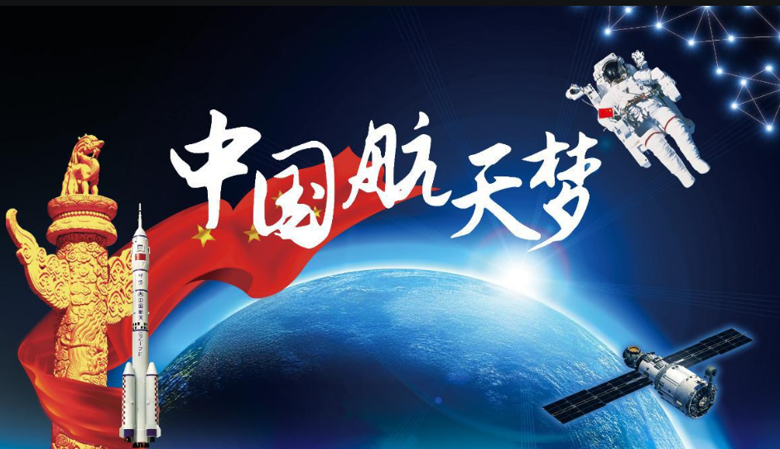
二、民族精神与文化自信（八年级上册第三单元）
1、中华民族精神内涵：航天人践行“特别能吃苦、特别能战斗、特别能攻关、特别能奉献”的载人航天精神，是民族精神的时代体现。
2、文化自信：航天器命名（嫦娥、祝融、天问）彰显中华优秀传统文化的创造性转化，增强青少年文化认同感。

三、人类命运共同体（九年级下册第二单元）
1、国际合作：中国空间站向全球科学家开放实验机会，体现“共商共建共享”的全球治理观。
2、和平利用太空：中国签署《外空条约》，倡导太空非军事化，展现负责任大国担当。

四、责任担当与个人成长（七年级上册第四单元）
1、职业选择与国家需要：航天工程师王亚平从飞行员到航天员的转型，说明个人理想应与国家需求结合。
2、集体主义精神：神舟团队数万人协作完成发射任务，体现个人与集体的关系（“功成不必在我，功成必定有我”）。

五、宪法精神与制度保障（八年级下册第一单元）

1、宪法鼓励科技创新：引用宪法第20条“国家发展自然科学和社会科学事业”，说明航天成就离不开法律和制度保障。
2、新型举国体制优势：
的制度特点（如统筹全国资源支持航天工程）。

六、中国航天事业的发展成就与意义
主要成就：
神舟系列飞船、嫦娥探月工程、天宫空间站等重大项目的成功实施。
“天问”、“神舟”、“嫦娥”、“天和”等航天器的命名蕴含了中华优秀传统文化元素。
意义：
①彰显了中华文化独一无二的理念、智慧、气度、神韵，增强了中国人民和中华民族内心深处的自信和自豪。
②表明我国综合国力、科技水平、创新能力不断增强，在某些领域已进入世界先进国家行列。
③进一步增强了我们的民族自尊心、自信心和自豪感，振奋了民族精神。
有助于促进我国经济、科技的跨越式发展。

七、中国航天事业发展的原因

政策引领：
我国大力实施科教兴国战略、人才强国战略和创新驱动发展战略。
党的二十大对中国航天事业发展提出更高更新的要求。
制度优势：
中国特色社会主义制度具有集中力量办大事的优越性。
人才支撑：
广大航天科技工作者发扬以爱国主义为核心的民族精神，艰苦奋斗、团结协作、开拓创新。

八、中国航天事业的精神内涵
中国航天事业在发展过程中形成了独特的航天精神，包括爱国主义、集体主义、自力更生、艰苦奋斗、勇于攀登等方面。这些精神特质是航天人在长期实践中形成的宝贵财富，激励着一代又一代航天人不断前进。

九、青少年如何向中国航天人学习
树立理想：
树立崇高远大理想，立志报效祖国。
勤奋学习：
刻苦学习科学文化知识，努力探索，注重实践。
增强创新意识：
增强创新意识，提高创新能力，做祖国需要的创新型人才。

相关例题过关训练
1、中国航天的故事里，有摘星星的妈妈，有年轻的“北京明白”团队，有认真严谨记录宇航员生命体征的医护人员，有练习开舱门达数万次的“欢迎回家”小伙……中国航天事业凝聚着无数人的汗水和心血。中国航天人的故事启示我们（ A ）
①美好集体拥有共同的愿景，是善于合作的；
②集体的力量来源于成员共同的目标和团结协作；
③集体只要精诚合作，就可以实现任何目标；
④个人利益微不足道，要以集体利益为重.
A．①② B．①④ C．②③ D．③④

2、2024年4月25日，神舟十八号载人飞船发射取得圆满成功，从神舟一号到神舟十八号，中国航天人像拧螺丝一样把自己拧在工作岗位上，拧在祖国的航天事业中。赤心贯苍穹，向中国航天人学习。以下说法正确的有（ C ）
①坚定开拓创新、自强不息的信念；
②就是要制定目标成为航天一份子；
③是激励我们前进的宝贵精神财富；
④发挥榜样的作用，积极进取勇担使命.
A．①②③ B．①②④ C．①③④ D．②③④

3、2024年12月4日是第十一个 。2024年活动主题为“大力弘扬 精神，推动进一步全面深化改革”，活动时间为2024年12月1日至7日（ B ）
A．国家健身日、健康 B．国家宪法日、宪法
C．国家安全教育日、爱国 D．中国航天日、拼搏
4、【仰望星空梦想展翼】
七年级（1）班召开了以“航天梦·我的梦”为主题的班会，请你参与探究。
神舟十九号航天员——蔡旭哲，深受老一辈革命家影响，从小怀揣报国梦想。1995年秋，空军招生通告激发其热情：“我要守卫祖国蓝天。”
中国载人航天工程首任总设计师、共和国勋章获得者——王永志，1952年以优异的成绩被清华大学航空系飞机设计制造专业录取，后来，王永志又因为国家需要改学火箭导弹设计专业。他说“国家的需要就是我们的理想志愿”。
(1)你想了解更多关于中国航天人的追梦故事，可以通过哪种方式获取，列举两种方式？
阅读报纸；上网查阅资料；参观航空航天博物馆等。
(2)了解航天人的青春梦对于我们编织自己的人生梦想有何启发？
①做有梦想的少年，应当树立远大志向。我们要早立志，立大志，立长志；②做梦想的少年，应当紧扣时代脉搏。
从“航空梦”到“航天梦”的跨越，实现了从蔚蓝到深蓝的增色。这是一场接续实现梦想的远征，希望我们青少年能够汲取榜样的力量，不负青春，逐梦未来。
(3)请你结合实际设计属于你的梦想。

圆梦规划书
①我的梦想：成为画家；医生；航天工程师。
②为了实现梦想，我需要的品质有：坚持、专注；细致耐心、有仁爱之心；创新、细致。
③我目前可以开展的具体行动是：努力学习、善于学习；参加社会实践活动，提高自己的综合素质；每天练习绘画1小时;学习医学知识;积极参加航天相关的实践活动和社团等。

5、阅读材料，回答问题。
“探索浩瀚宇宙，发展航天事业，是我们不懈追求的航天梦”“航天梦是强国梦的重要组成部分”。近年来，我国航天发射捷报频传，探月工程屡立新功……航天强国建设步履铿锵。
全国政协委员、中国航天科技集团五院党委原书记赵小津说：“在建设空间站的过程中，工程团队以爱国为底色，始终坚持国家利益至上，顽强拼搏、精心组织，确保中国空间站如期建成、在轨安全高效运行。”
新时代呼唤新担当，新时代要有新作为。奋斗的道路不会一帆风顺，青少年要从中汲取奋进力量，为实现强国梦和复兴梦贡献自己的智慧和力量。
(1)阅读材料，运用《勇担社会责任》的相关知识，谈谈新时代青少年应如何强化责任担当。
①对承担责任的代价与回报进行正确的评估，作出合理的选择；
②自觉承担应尽的责任，做到我承担我无悔；
③履行责任,做到不计代价与回报；
④提升自身素质，增强履行责任的能力。
(2)阅读材料，《运用国家利益至上》的相关知识，说说航天工程团队“以爱国为底色，始终坚持国家利益至上”的缘由。
①在我们国家，国家利益与人民利益在根本上是一致的；
②维护国家利益是实现国家富强、民族振兴、人民幸福的重要保证；
③维护国家利益是每个公民的基本义务，我们要牢固树立国家利益至上的观念，坚决维护国家利益。
(3)维护国家利益是每一位公民的法定义务。请你说一说在日常生活中，我们有哪些维护国家利益的行为。
①无论何时何地，我们都应当着眼长远、顾全大局以国家利益为重，把国家利益放在第一位；
②为了国家利益，有时不仅需要放弃个人利益，甚至要献出自己的生命；
③我们要始终把国家利益放在第一位，捍卫国家尊严，坚决同一切损害国家利益的行为作斗争；
④在日常生活中，我们要自觉遵守道德和法律，积极维护国家团结稳定的局面。

